**Daily routines**

Драги ученици,  
  
Прво да проверимо ваше задатке од прошлог пута. У вашем уџбенику на страни 47 требало је урадити вежбе 3, 4 и 5. Ево решења, проверите своје одговоре и исправите грешке, уколико их има.

Вежба 3а:



Вежба 3б:  
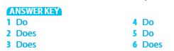

Вежба 4:  


Вежба 5:

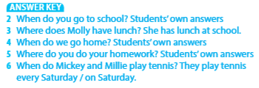

Надам се да сте сви јуче пратили час енглеског језика на РТС-у и да вам се допао. Као што сте видели, тема часа је била **Daily routines** и то:

* Days of the week (Дани у недељи),
* Daily routines (Свакодневне активности),
* What’s the time? (Колико је сати?).

Ми смо се овим темама на нашим часовима већ бавили, али је увек добро обновити научено.   
Домаћи задатак који је наставница на РТС-у задала налази се на следећем линку: <http://www.liveworksheets.com/nh18772on> . Када га урадите на компјутерима или мобилним телефонима, кликните на дугме   
и пошаљите ми свој резултат.  
  
Good luck and have fun!!

Finish!!